**Лабораторна робота № 09**

**НАЛАГОДЖЕННЯ ТА ДОСЛІДЖЕННЯ СТАТИЧНОЇ МАРШРУТИЗАЦІЇ У МЕРЕЖІ НА БАЗІ МАРШРУТИЗАТОРІВ CISCO**

*Мета заняття:* ознайомитися з особливостями функціонування та налагодження статичної маршрутизації та маршрутизації за замовчуванням на обладнанні Cisco; отримати практичні навички налагодження, моніторингу та діагностування роботи статичної маршрутизації та маршрутизації за замовчуванням у мережі, побудованій на базі маршрутизаторів Cisco; дослідити особливості формування маршрутів та процеси передачі даних у побудованій мережі.

**Завдання №1.** У середовищі програмного симулятора/емулятора створити проект мережі (рис. 16). При побудові звернути увагу на вибір моделей комутаторів та маршрутизаторів, мережних модулів та адаптерів, а також мережних з’єднань. Різновиди технологій Ethernet для підмереж A, B, С, D, H, O, P обираються довільно. Під час формування каналів E, F, G скористатися даними табл. 7. Підключені локальні мережі (A, B, D, H, O, P) можна показувати як за допомогою одного вузла, так і за допомогою повноцінної мережі на базі окремого комутатора з кількома вузлами. Для побудованої мережі заповнити описову таблицю, яка аналогічна табл. 1.

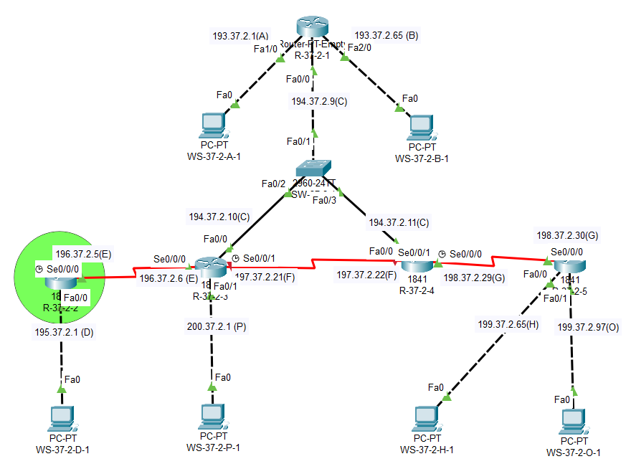

**Завдання №2**. Розробити схему адресації пристроїв мережі. Для цього використовувати дані табл. 8, 9. Результати навести у вигляді таблиці, яка аналогічна табл. 2.

|  |  |  |  |  |  |  |  |  |  |  |  |  |  |  |
| --- | --- | --- | --- | --- | --- | --- | --- | --- | --- | --- | --- | --- | --- | --- |
| **N** | **Підмережа А** | | | **Підмережа B** | | | **Підмережа C** | | **Підмережа D** | | | **Підмережа E** | | |
| IP | Префікс | | IP | Префікс | | IP | Префікс | IP | Префікс | | IP | | Префікс |
| **5** | 193.37.2.0 | /26 | | 193. 37.2.64 | /26 | | 194. 37.2.8 | /29 | 195. 37.2.0 | /25 | | 196. 37.2.4 | | /30 |
| **Підмережа F** | | | **Підмережа G** | | | **Підмережа H** | | **Підмережа O** | | | **Підмережа P** | | |
| 197. 37.2.20 | | /30 | 198. 37.2.28 | | /30 | 199. 37.2.64 | /27 | 199. 37.2.96 | | /27 | 200. 37.2.0 | /25 | |

|  |  |
| --- | --- |
| **Підмережа A** | |
| IP-адреса мережі | 193.37.2.0 |
| Маска мережі | 255.255.255.192 = 26 |
| Мінімальна IP-адреса | 193.37.2.1 |
| Максимальна IP-адреса | 193.37.2.62 |
| Широкомовна IP-адреса | 193.37.2.63 |
| **Підмережа B** | |
| IP-адреса мережі | 193.37.2.64 |
| Маска мережі | 255.255.255.192 = 26 |
| Мінімальна IP-адреса | 193.37.2.65 |
| Максимальна IP-адреса | 193.37.2.126 |
| Широкомовна IP-адреса | 193.37.2.127 |
| **Підмережа C** | |
| IP-адреса мережі | 194.37.2.8 |
| Маска мережі | 255.255.255.248 = 29 |
| Мінімальна IP-адреса | 194.37.2.9 |
| Максимальна IP-адреса | 194.37.2.14 |
| Широкомовна IP-адреса | 194.37.2.15 |
| **Підмережа D** | |
| IP-адреса мережі | 195.37.2.0 |
| Маска мережі | 255.255.255.128 = 25 |
| Мінімальна IP-адреса | 195.37.2.1 |
| Максимальна IP-адреса | 195.37.2.126 |
| Широкомовна IP-адреса | 195.37.2.127 |
| **Підмережа E** | |
| IP-адреса мережі | 196.37.2.4 |
| Маска мережі | 255.255.255.252 = 30 |
| Мінімальна IP-адреса | 196.37.2.5 |
| Максимальна IP-адреса | 196.37.2.6 |
| Широкомовна IP-адреса | 196.37.2.7 |
| **Підмережа F** | |
| IP-адреса мережі | 197.37.2.20 |
| Маска мережі | 255.255.255.252 = 30 |
| Мінімальна IP-адреса | 197.37.2.21 |
| Максимальна IP-адреса | 197.37.2.22 |
| Широкомовна IP-адреса | 197.37.2.23 |
| **Підмережа G** | |
| IP-адреса мережі | 198.37.2.28 |
| Маска мережі | 255.255.255.252 = 30 |
| Мінімальна IP-адреса | 198.37.2.29 |
| Максимальна IP-адреса | 198.37.2.30 |
| Широкомовна IP-адреса | 198.37.2.31 |
| **Підмережа H** | |
| IP-адреса мережі | 199.37.2.64 |
| Маска мережі | 255.255.255.224 = 27 |
| Мінімальна IP-адреса | 199.37.2.65 |
| Максимальна IP-адреса | 199.37.2.94 |
| Широкомовна IP-адреса | 199.37.2.95 |
| **Підмережа O** | |
| IP-адреса мережі | 199.37.2.96 |
| Маска мережі | 255.255.255.224 = 27 |
| Мінімальна IP-адреса | 199.37.2.97 |
| Максимальна IP-адреса | 199.37.2.126 |
| Широкомовна IP-адреса | 199.37.2.127 |
| **Підмережа P** | |
| IP-адреса мережі | 200.37.2.0 |
| Маска мережі | 255.255.255.128 = 25 |
| Мінімальна IP-адреса | 200.37.2.1 |
| Максимальна IP-адреса | 200.37.2.126 |
| Широкомовна IP-адреса | 200.37.2.127 |

**Параметри адресації мережі**

|  |  |  |  |  |
| --- | --- | --- | --- | --- |
| Мережа/Пристрій | Інтерфейс/Мережний адаптер/Шлюз | ІР-адреса | Маска | Пре  фікс |
| Підмережа A | **-** | **193.37.2.0** | 255.255.255.192 | /26 |
| Підмережа B | **-** | **193.37.2.64** | 255.255.255.192 | /26 |
| Підмережа C | **-** | **194.37.2.8** | 255.255.255.248 | /29 |
| Підмережа D | **-** | **195.37.2.0** | 255.255.255.128 | /25 |
| Підмережа E | **-** | **196.37.2.4** | 255.255.255.252 | /30 |
| Підмережа F | **-** | **197.37.2.20** | 255.255.255.252 | /30 |
| Підмережа G | **-** | **198.37.2.28** | 255.255.255.252 | /30 |
| Підмережа H | **-** | **199.37.2.64** | 255.255.255.224 | /27 |
| Підмережа O | **-** | **199.37.2.96** | 255.255.255.224 | /27 |
| Підмережа P | **-** | **200.37.2.0** | 255.255.255.128 | /25 |
| Маршрутизатор R-37-2-1 | Інтерфейс Fa1/0 | 193.37.2.1 | 255.255.255.192 | /26 |
| Інтерфейс Fa2/0 | 193.37.2.65 | 255.255.255.192 | /26 |
| Інтерфейс Fa0/0 | 194.37.2.9 | 255.255.255.248 | /29 |
| Маршрутизатор R-37-2-2 | Інтерфейс Serial0/0/0 | 196.37.2.5 | 255.255.255.252 | /30 |
| Інтерфейс Fa0/0 | 195.37.2.1 | 255.255.255.128 | /25 |
| Маршрутизатор R-37-2-3 | Інтерфейс Serial0/0/0 | 196.37.2.6 | 255.255.255.252 | /30 |
| Інтерфейс Serial0/0/1 | 197.37.2.21 | 255.255.255.252 | /30 |
| Інтерфейс Fa0/1 | 200.37.2.1 | 255.255.255.128 | /25 |
| Інтерфейс Fa0/0 | 194.37.2.10 | 255.255.255.248 | /29 |
| Маршрутизатор R-37-2-4 | Інтерфейс Serial0/0/1 | 197.37.2.22 | 255.255.255.252 | /30 |
| Інтерфейс Serial0/0/0 | 198.37.2.29 | 255.255.255.252 | /30 |
| Інтерфейс Fa0/0 | 194.37.2.11 | 255.255.255.248 | /29 |
| Маршрутизатор R-37-2-5 | Інтерфейс Serial0/0/0 | 198.37.2.30 | 255.255.255.252 | /30 |
| Інтерфейс Fa0/0 | 199.37.2.65 | 255.255.255.224 | /27 |
| Інтерфейс Fa0/1 | 199.37.2.97 | 255.255.255.224 | /27 |
| Комутатор SW-37-2-1 | Інтерфейс Vlan 1 | 194.37.2.12 | 255.255.255.248 | /29 |
| Робоча станція WS-37-2-A-1 | Мережний адаптер | 193.37.2.2 | 255.255.255.192 | /26 |
| Шлюз за замовчуванням | 193.37.2.1 | **-** | **-** |
| Робоча станція WS-37-2-B-1 | Мережний адаптер | 193.37.2.66 | 255.255.255.192 | /26 |
| Шлюз за замовчуванням | 193.37.2.65 | **-** | **-** |
| Робоча станція WS-37-2-D-1 | Мережний адаптер | 195.37.2.2 | 255.255.255.128 | /25 |
| Шлюз за замовчуванням | 195.37.2.1 | **-** | **-** |
| Робоча станція WS-37-2-H-1 | Мережний адаптер | 199.37.2.66 | 255.255.255.224 | /27 |
| Шлюз за замовчуванням | 199.37.2.65 | **-** | **-** |
| Робоча станція WS-37-2-O-1 | Мережний адаптер | 199.37.2.98 | 255.255.255.224 | /27 |
| Шлюз за замовчуванням | 199.37.2.97 | **-** | **-** |
| Робоча станція WS-37-2-P-1 | Мережний адаптер | 200.37.2.2 | 255.255.255.128 | /25 |
| Шлюз за замовчуванням | 200.37.2.1 | **-** | **-** |

**Завдання №3**. Для мережі, схема якої наведена на рис. 6, провести розрахунок метрик маршрутів та визначити оптимальні маршрути з маршрутизатора 2 R_G_N_2 (за даними табл. 7) до всіх підмереж. Розрахунок навести повністю. Зведені дані розрахунку подати у вигляді таблиці. Розрахунок метрик маршрутів та визначення оптимальних маршрутів здійснюється з маршрутизатора R-37-2-2.

|  |  |
| --- | --- |
| Маршрут | Метрика |
| Підмережа А | |
| R2 – R3 – SW1– R1 – WS-37-2-А-1 | 2 |
| R2 – R3 - R4 - SW1 – R1 – WS-37-2-A-1 | 3 |
| ПідмережаB | |
| R2 – R3 – SW1– R1 – WS-37-2-А-1 | 2 |
| R2 – R3 – R4 - SW1 – R1 – WS-37-2-A-1 | 3 |
| Підмережа С | |
| R2 – R3 – SW1 | 1 |
| R2 – R3 - R4 - SW1 | 2 |
| Підмережа D | |
| R2 – WS-37-2-D-1 | 0 |
| Підмережа E | |
| R2 – R3 | 1 |
| Підмережа F | |
| R2 – R3 – R4 | 2 |
| R-2 – R3 – SW-1 – R4 | 2 |
| Підмережа G | |
| R2 – R3 – R4 – R5 | 3 |
| R-2 – R3 – SW-1 – R4 – R5 | 3 |
| Підмережа H | |
| R2 – R3 – R4 – R5 – WS-37-2-H-1 | 3 |
| R-2 – R3 – SW-1 – R4 – R5 – WS-37-2-H-1 | 3 |
| Підмережа O | |
| R2 – R3 – R4 – R5 – WS-37-2-O-1 | 3 |
| R-2 – R3 – SW-1 – R4 – R5 – WS-37-2-O-1 | 3 |
| Підмережа P | |
| R2 – R3 – WS-37-2-P-1 | 1 |

Завдання №4. Провести базове налагодження пристроїв, інтерфейсів та каналів зв’язку (за даними табл. 7). Провести налагодження параметрів ІР-адресації пристроїв мережі відповідно до даних, які отримані у п. 2. Перевірити наявність зв’язку між сусідніми парами пристроїв мережі.

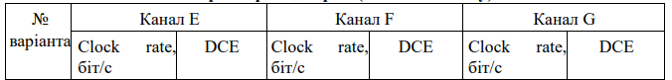



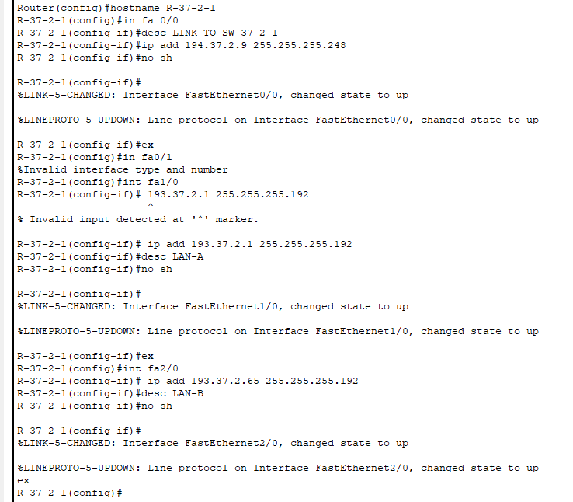

Рис. 4.1. Налаштування маршрутизатора R-37-2-1

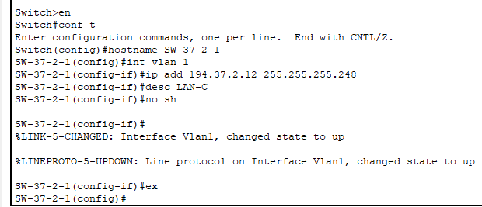

Рис. 4.2. Налаштування маршрутизатора SW-37-2-1

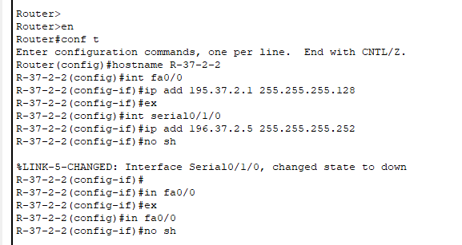

Рис. 4.3. Налаштування маршрутизатора R-37-2-2

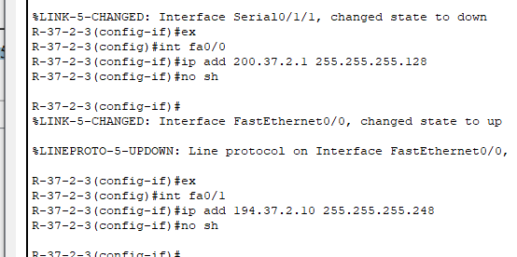

Рис. 4.4. Налаштування маршрутизатора R-37-2-3

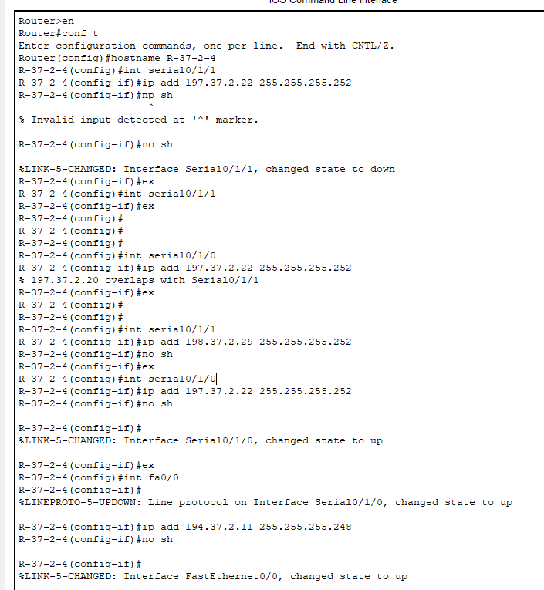

Рис. 4.5. Налаштування маршрутизатора R-37-2-4

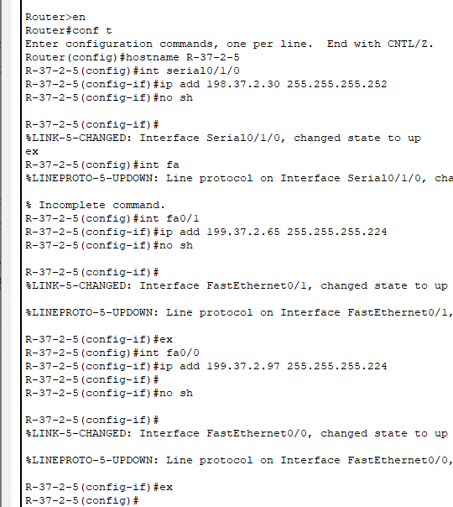

Рис. 4.6. Налаштування маршрутизатора R-37-2-5

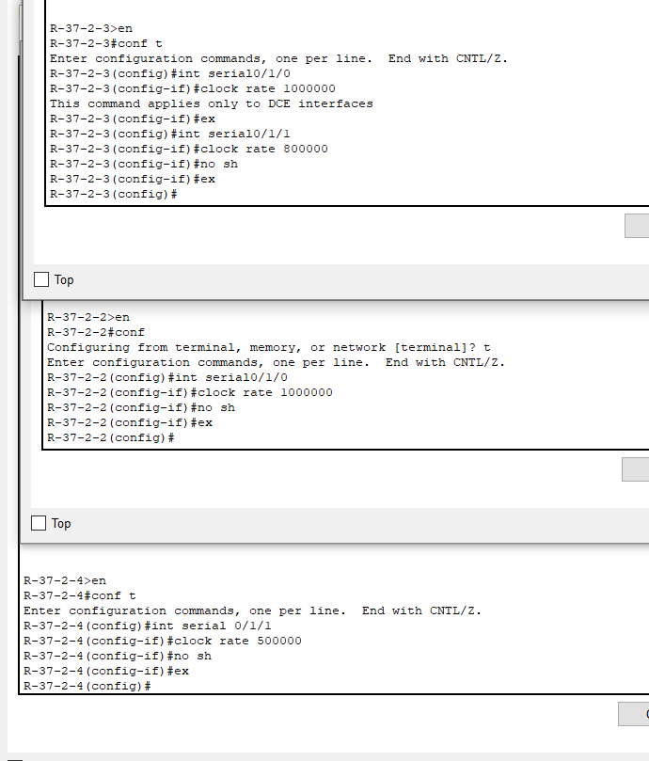

Рис. 4.6. Налаштування clock rate на маршрутизаторах

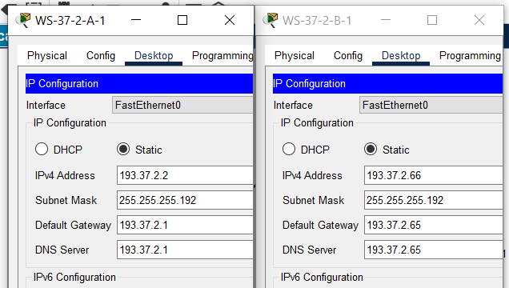

Рис. 4.7. Налаштування ІР-адресації на робочих станціях WS-37-2-A-1 та WS-37-2-B-1

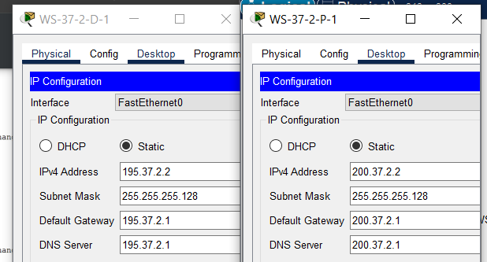

Рис. 4.8. Налаштування ІР-адресації на робочих станціях WS-37-2-D-1 та WS-37-2-P-1

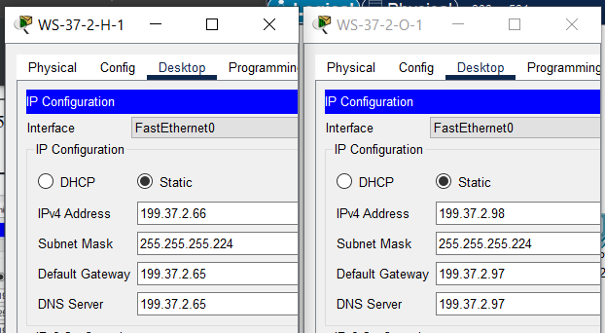

Рис. 4.9. Налаштування ІР-адресації на робочих станціях WS-37-2-H-1 та WS-37-2-O-1

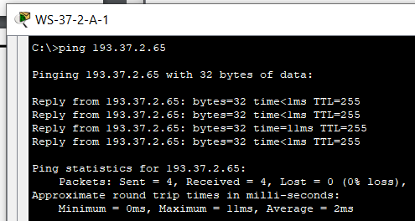

Рис. 4.10. Результат виконання команди ping на робочій станції WS-37-2-A-1

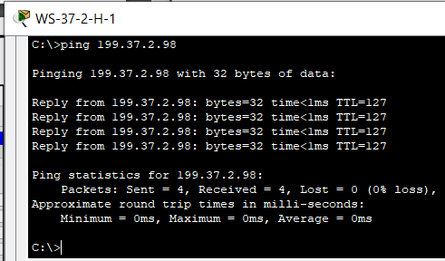

Рис. 4.11. Результат виконання команди ping на робочій станції WS-37-2-H-1

Завдання №5. Налагодити функціонування протоколу RIP на кожному з маршрутизаторів мережі. Провести перевірку зв’язку між вузлами різних мереж.

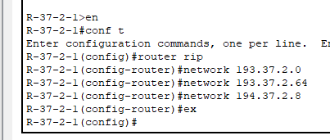

Рис. 5.1. Налаштування протоколу RIP на маршрутизаторі R-37-2-1

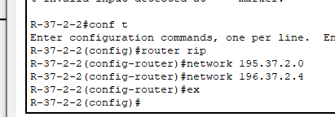

Рис. 5.2. Налаштування протоколу RIP на маршрутизаторі R-37-2-2

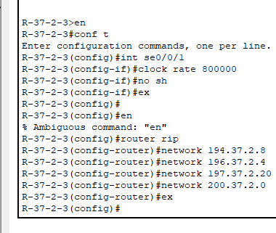

Рис. 5.3. Налаштування протоколу RIP на маршрутизаторі R-37-2-3

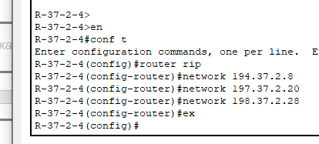

Рис. 5.4. Налаштування протоколу RIP на маршрутизаторі R-37-2-4

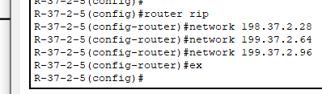

Рис. 5.5. Налаштування протоколу RIP на маршрутизаторі R-37-2-5

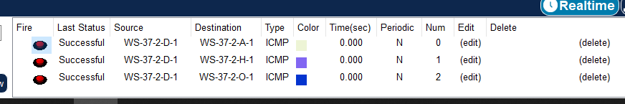

Завдання №6. Дослідити особливості отримання службової та діагностичної інформації протоколу за допомогою відповідних команд. Порівняти отримані метрики маршрутів із розрахованими у п. 3.

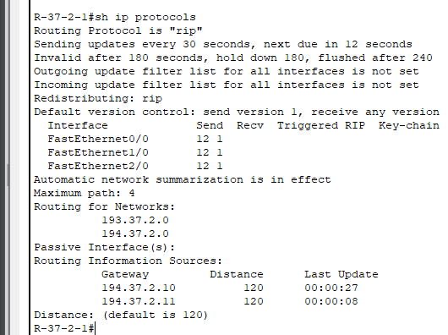

Рис. 6.1. Результат виконання команди show ip protocols на маршрутизаторі R-37-2-1

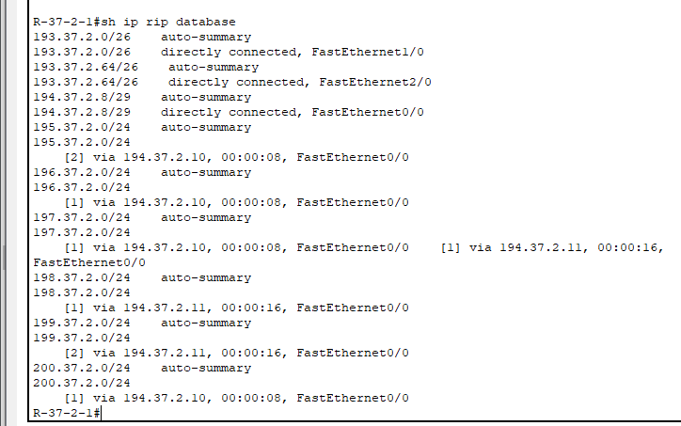

Рис. 6.2. Результат виконання команди show ip rip database на маршрутизаторі R-37-2-1

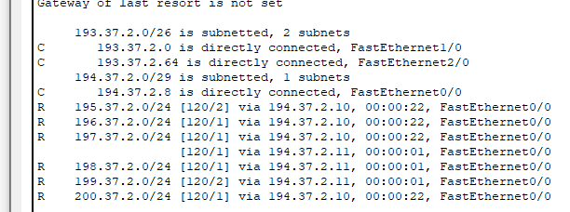

Рис. 6.3. Результат виконання команди show ip route на маршрутизаторі R-37-2-1

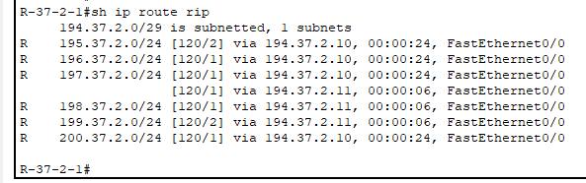

Рис. 6.4. Результат виконання команди show ip route rip на маршрутизаторі R-37-2-1

Завдання №7. Налагодити функціонування протоколу RIP версії 2 на кожному з маршрутизаторів мережі. Перевести інтерфейси маршрутизаторів, до яких підключені локальні мережі, у режим PassiveInterface, для решти інтерфейсів налаштувати обмін оновленнями лише для RIP версії 2. Провести налагодження значення адміністративної відстані та таймерів протоколу (за даними табл. 8).

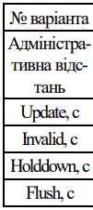 

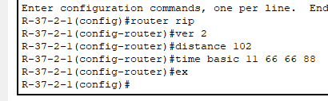

Рис. 7.1. Налаштування протоколу RIP на маршрутизаторі R-37-2-1

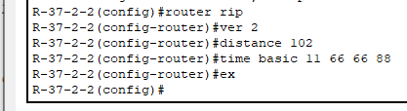

Рис. 7.2. Налаштування протоколу RIP на маршрутизаторі R-37-2-2

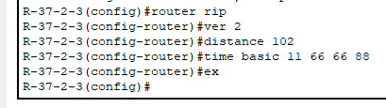

Рис. 7.3. Налаштування протоколу RIP на маршрутизаторі R-37-2-3

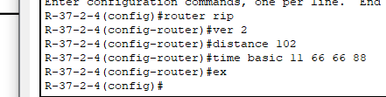

Рис. 7.4. Налаштування протоколу RIP на маршрутизаторі R-37-2-4

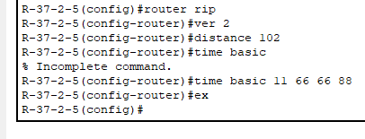

Рис. 7.5. Налаштування протоколу RIP на маршрутизаторі R-37-2-5

Завдання №8. Дослідити особливості розсилки оновлень після змін п. 7 для відповідних маршрутизаторів мережі.

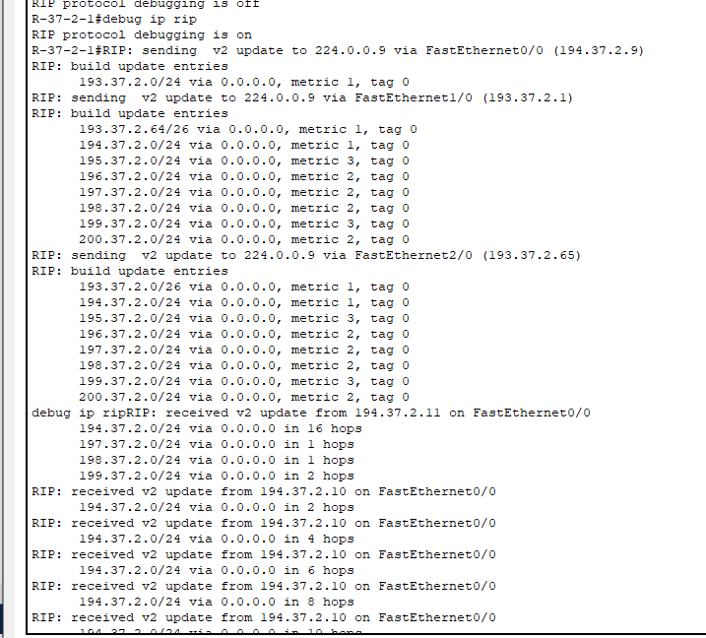

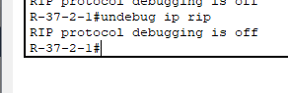

Рис.8.1. Виконання команд debug ip rip та undebug ip rip на маршрутизаторі R-37-2-1

Завдання №9. Дослідити особливості формування таблиць маршрутизації за активованої та деактивованої функції сумаризації маршрутів.

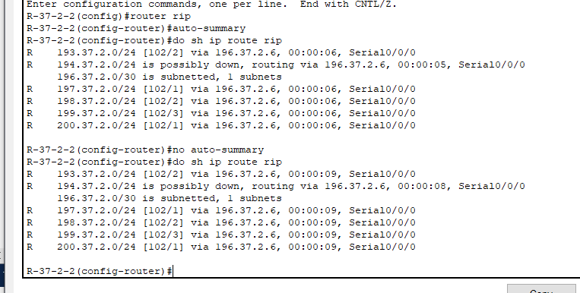

Рис.9.1. Формування таблиць маршрутизації після активації та деактивації сумаризації на R-37-3-2

Завдання №10. Дослідити особливості поведінки маршрутизаторів та розсилки оновлень у разі відключення певного інтерфейсу, маршрутизатора або проміжної мережі.

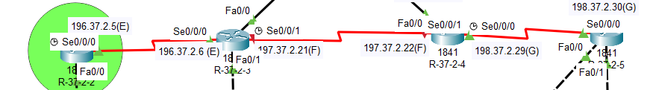

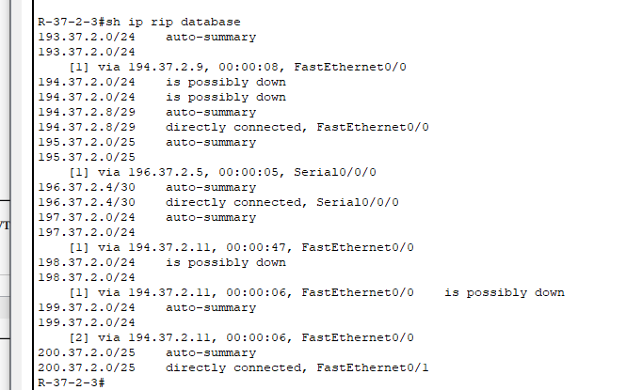

Рис. 10.3. Робота команди show ip rip database на маршрутизаторі R-37-2-3

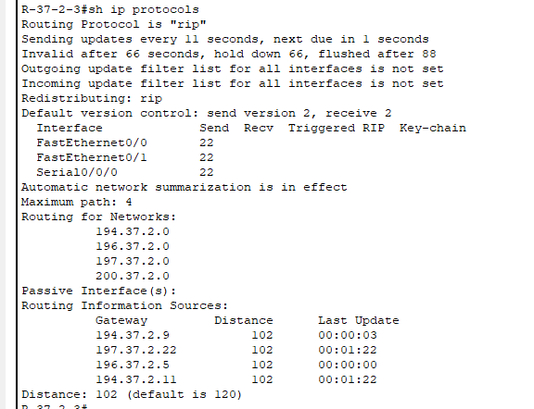

Рис. 10.2. Робота команди show ip protocols на маршрутизаторі R-37-2-3

Завдання №11. Дослідити процеси передачі даних між вузлами віддалених підмереж. У разі відсутності зв’язку визначити проблеми та усунути їх.

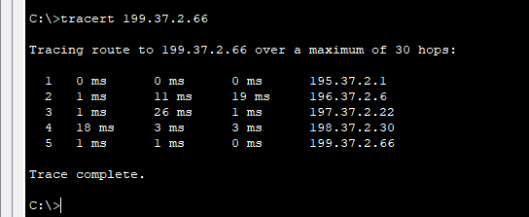

Рис. 11.1. Перевірка зв’язку у мережі за допомогю команди tracert

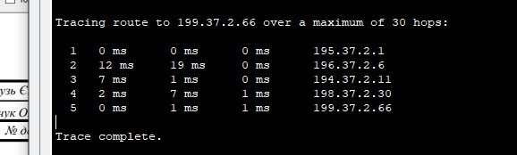

Рис. 11.2. Перевірка зв’язку у мережі за допомогю команди tracert коли вимкнений канал F, то зв’язок іде через комутатор (194.37.2.11).

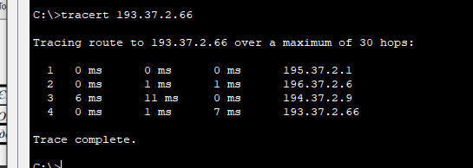

Рис. 11.3. Перевірка зв’язку у мережі за допомогю команди tracert



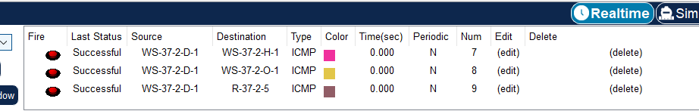

Висновки: Під час виконання лабораторної роботи ознайомився з особливостями функціонування та налагодження роботи протоколу маршрутизації RIP на обладнанні Cisco; отримав навички розрахунку метрик та визначення оптимальних маршрутів протоколу RIP; отримав практичні навички налагодження, моніторингу та діагностування роботи протоколу маршрутизації RIP у мережі, побудованій на базі маршрутизаторів Cisco; дослідив процес роботи протоколу маршрутизації RIP та процеси передачі даних у побудованій мережі.